Анонс

**Учащиеся IX класса приглашаются**

**поучаствовать в интеллектуальной**

**игре «Что? Где? Когда?»**

о природе Беларуси

|  |
| --- |
| В природе столько красоты –  Вглядись, и ты поймешь,  Зачем росистые кусты  Окутывает дрожь.  Куда, журча, ручей бежит,  Прозрачнее стекла,  О чем под вечер, в поле ржи,  Поют перепела...  Пусть станет сердцу твоему  Понятна птичья речь –  И ты научишься тому,  Как это все беречь. |

Ждем вас 04.11.2021 в 12.00

в кабинете №13

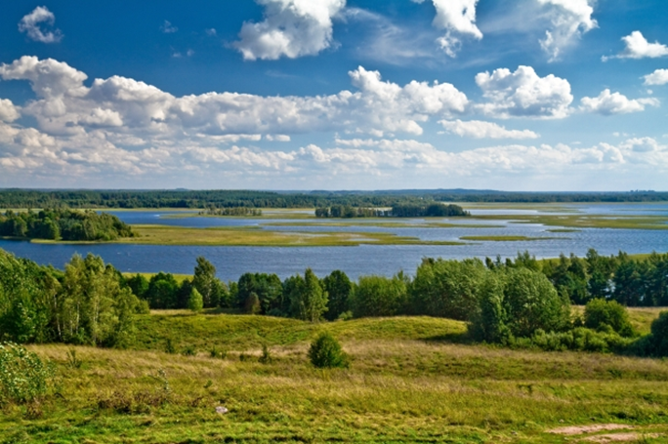

Анонс

**Учащиеся IX класса приглашаются**

**Принять участие в трудовой операция**

**«Чистый класс»**

|  |
| --- |
| Когда жилище очищается От пыли, нечистот и хлама, Внутри синхронно замедляется У нас старения программа.  Когда мы с бодрым вдохновением Благоустройством занимаемся, Совместно с домообновлением Душой и телом обновляемся. |

Ждем вас 01.11.2021 в 10.00

в кабинете №13



Анонс

**Учащиеся IX класса приглашаются**

**принять участие в подготовке визитка**

**«Посмотрите-ка на нас»**

**в рамках подготовки к празднику**

**«Посвящение в старшеклассники»**

|  |
| --- |
| Спросишь малышей: «Вопросы есть?» —  И ручонок поднятых не счесть.  Спросишь старшеклассников — таятся,  Глупыми боятся показаться.  Но вопросов глупых нет.  Глупым может быть ответ. |

Ждем вас 05.11.2021 в 11.00

в кабинете №13

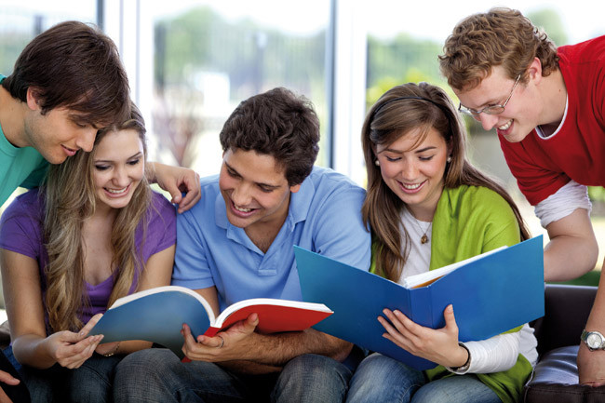

Анонс

**Учащиеся IX класса приглашаются**

**принять участие в аукционе мнений**

**«Модель общения»**

|  |
| --- |
| «Самая большая роскошь на свете - это роскошь человеческого общения»  *французский писатель*  *Антуан де Сент- Экзюпери* |

Ждем вас 06.11.2021 в 11.00

в кабинете №13

